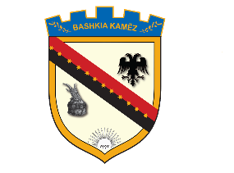
REPUBLIKA E SHQIPËRISË
BASHKIA KAMËZ
Nr._____ prot. Kamëz, më ___.___.2021

NJOFTIM PËR SHPALLJE REZULTATI

Në mbështetje të Ligjit Nr. 139/2015, “Për veteqeverisjen vendore, Ligjit Nr.152/2013 “Për nëpunësin civil”, i ndryshuar, VKM-së nr. 243, datë 18.03.2015, i ndryshuar, “Për pranimin, Lëvizjen paralele,Përiudhën e Provës,dhe Emërimin në Kategorinë Ekzekutive”,publikojmë emrin e Kandidatit fitues për konkursin, “Specialiste e Ndihmes Ekonomike” Njesa Administrative Paskuqan.
Komiteti i përhershëm i pranimit,në përfundim të proçedurës së testimit me shkrim dhe me gojë,shpall emrin e fituesit për pozicionin “Specialiste e Ndihmes Ekonomike” Njesa Administrative Paskuqan.

- Levita Duka 71 pike

Komiteti i Përhershem i Pranimit

